**Pràctica 3: Servidor FTP**

# 1.-Pràctica

1. Instal·la el servidor FTP vsftpd
2. Instal·la el programa servido

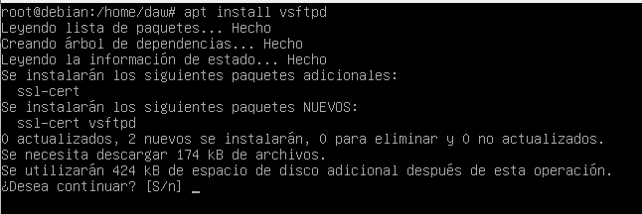

1. Comprova que el servidor està funcionant i quin és el seu número i tipus de port

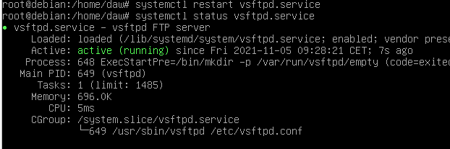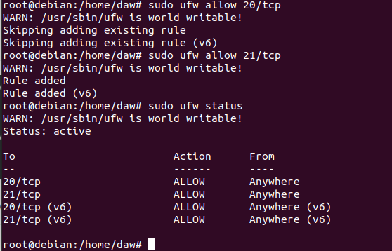

1. Comprova que s'ha creat el grup de sistema ftp durant la instal·lació del servidor

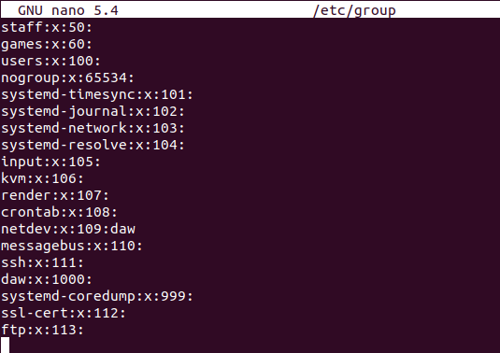

1. Comprova que s'ha creat el directori /srv/ftp (necessari pels usuaris que accedeixin al servidor en mode anònim).



1. Creació d'usuaris i permisos

Crea un usuari de nom daw, amb les següents característiques:

*(l’he anomenat daw1 ja que el usuari principal es diu daw)*

1. UID = 1001, Grup d'usuaris per defecte: ftp, Directori personal: /home/daw, Shell: /bin/bash, Contrasenya: fjeclot

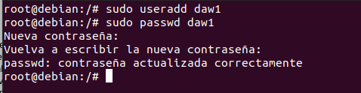

1. Fes a l'usuari daw membre del grup ftp

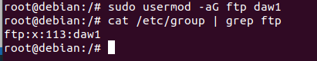

1. Fes que el grup amb permisos especials sobre la carpeta /var/www sigui ftp



1. Fes que a el permisos de la carpeta /var/www siguin els següents:
   1. Lectura/escriptura i execució per root.
   2. Lectura/escriptura i execució pel grup ftp
   3. Permís de lectura i execució per la resta d'usuaris.



1. Configuració de l'accés anònim
   * + Crea un fitxer buit de nom prova.txt dins del directori /srv/ftp.

**

* + - Connecta't via FTP com usuari anònim amb el programa gFTP o Filezilla al servidor FTP.

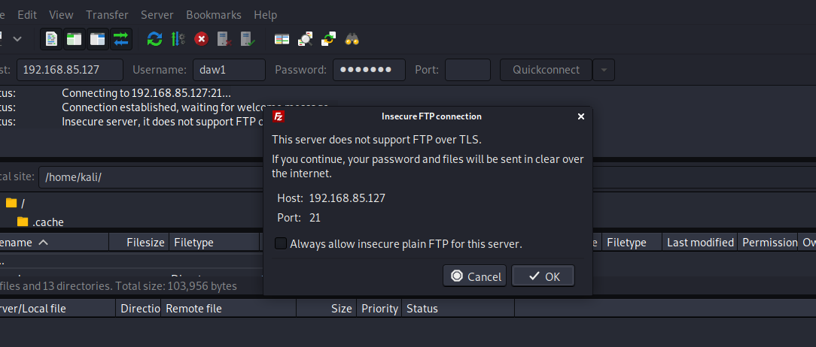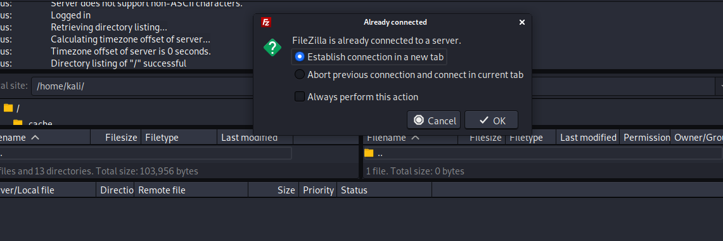

* + - Comprova que per defecte el servidor vsftpd permet l'accés anònim a la carpeta /srv/ftp.

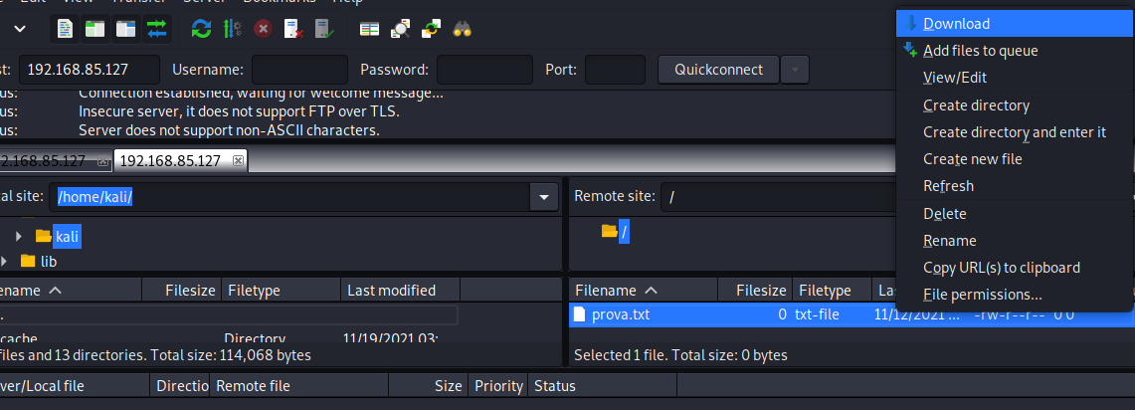

* + - Transfereix el fitxer prova.txt que es troba al servidor FTP a l'ordinador client.

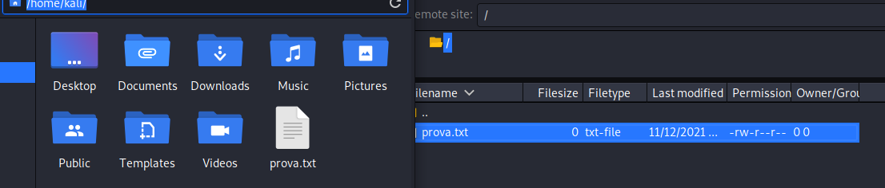

* + - Comprova que no pots crear cap fitxer o carpeta en el servidor, i que tampoc pots pujar-hi fitxers.

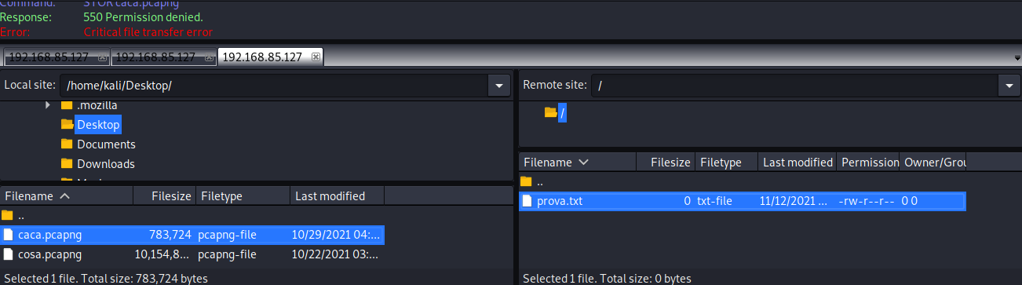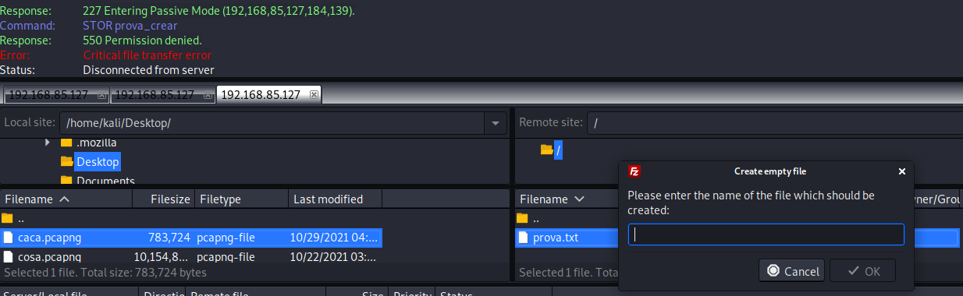

1. Configuració de l'accés d'usuaris locals
   * Comprova que per defecte el servidor vsftpd està configurat per no permetre l'accés com usuari local.

*(Ja havia fet per a que la maquina virtual pugui entrar per el daw1, aixi que et monstro ja directament)*

* + Comprova el missatge rebut pel client quan intenta establir una connexió

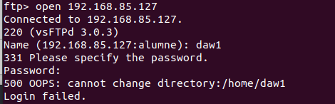

* + Modifica el servidor per permetre l'accés d'usuaris locals amb permís d'escriptura dins de la seva carpeta personal.

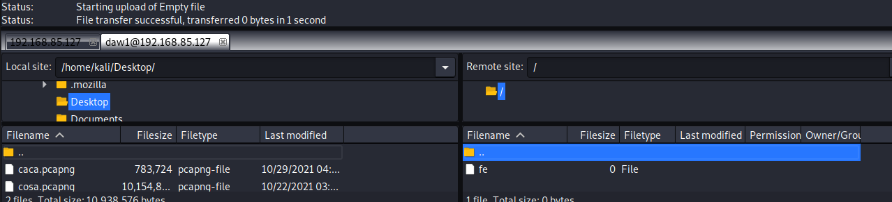

1. Connexió al servidor FTP des de gFTP o FileZilla
2. Configura el servidor perquè treballi de manera PASSIVA i utilitzi pel canal d'enviament i recepció de dades ports entre el 51200 i el 51700.

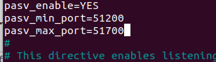

1. Configura gFTP per treballar amb connexions passives (FTP--> Preferències-->FTP--> Activa l'opció “Transferència de fitxers passiva”).

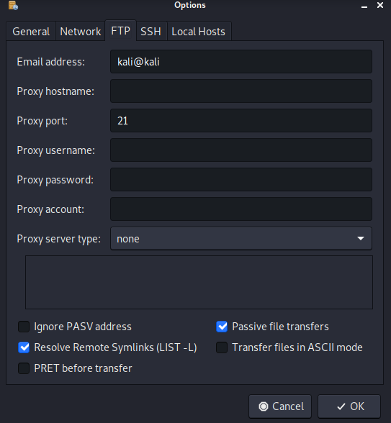

1. Des de l'ordinador client, crea una nova pàgina web principal pel servidor web amb el següent contingut:

<html>

<b><h1>DESENVOLUPAMENT D'APLICACIONS WEB</h1></br>

M08 UF1 Desenvolupament d'aplicacions web 2015-2016<br>

</html>

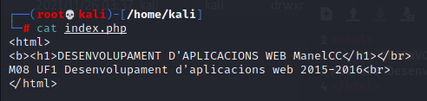

1. A la teva màquina host, posa en marxa el programa wireshark i captura paquets TCP.

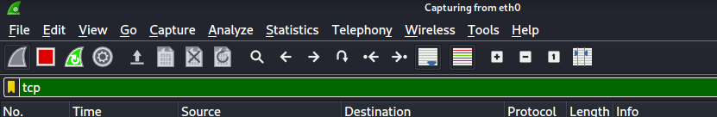

1. Connectat al servidor FTP com usuari daw i puja la web al directori principal del servidor web. Comprova que ara aquesta és la pàgina principal del servidor.

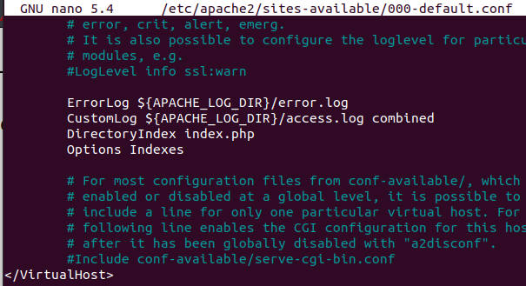

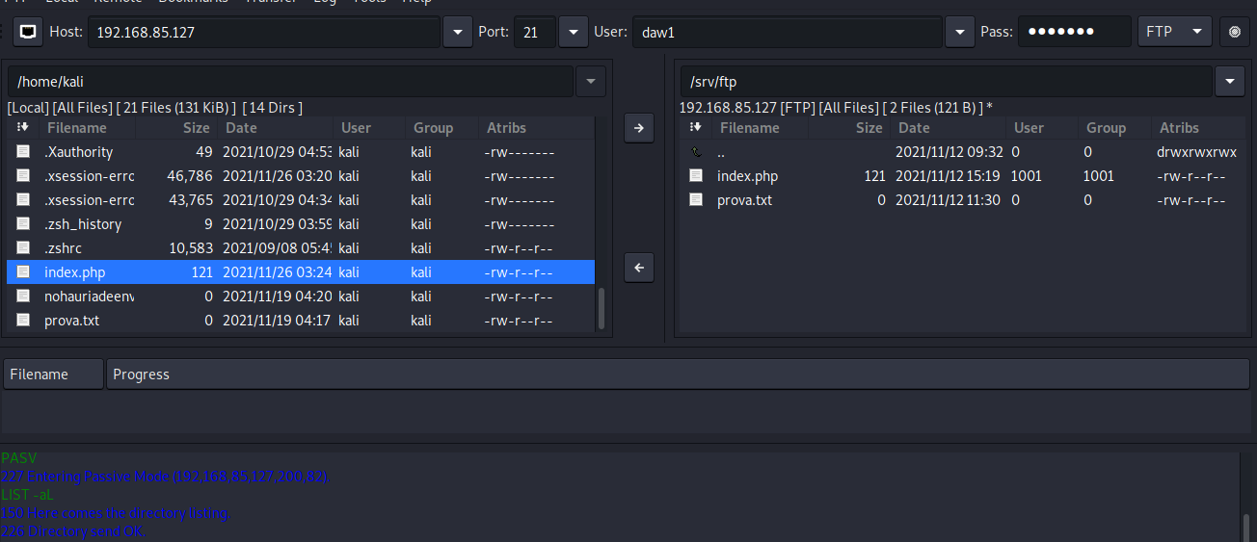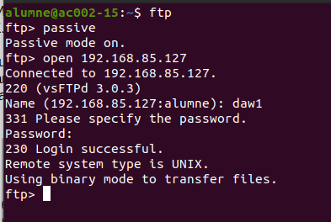

1. Tanca la connexió.

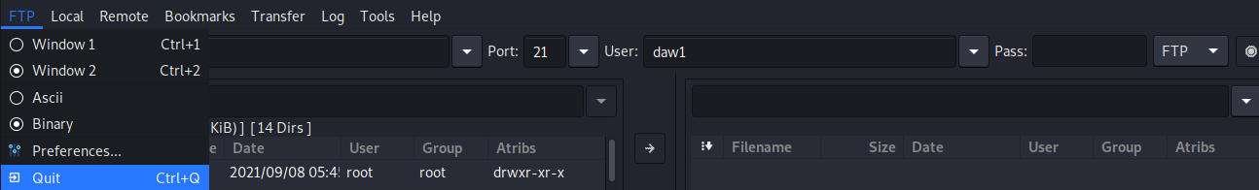

1. Tanca la captura de paquets amb wireshark.



1. Comprova amb el programa wireshark els ports (número i tipus) utilitzats pel client i pel servidor per obrir una canal de control i el canal de dades.

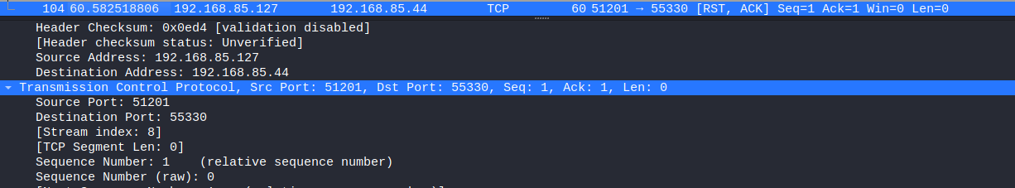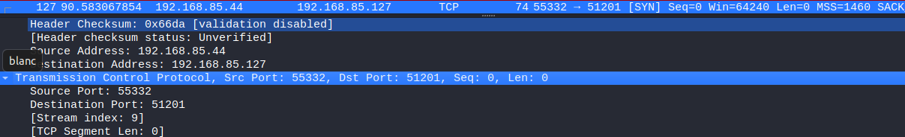

1. Comprova si l'accés ha estat en mode passiu o actiu. Comprova el port utilitzat per l'enviament de dades.

Ha estat el 55332(el usuari) i el 51201(especificat per mi)

1. Fes una llista de les ordres enviades pel client al servidor.

Els enviats del port 55330 es el client cap al servidor



1. Fes una llista dels missatges enviats pel servidor al client, i el seu significat.

Els enviats del port 51201 es el server cap al servidor

(El contingut es erroni ja que els ports no s’han habilitat be, pero s’hauria de mostrar aquí:)

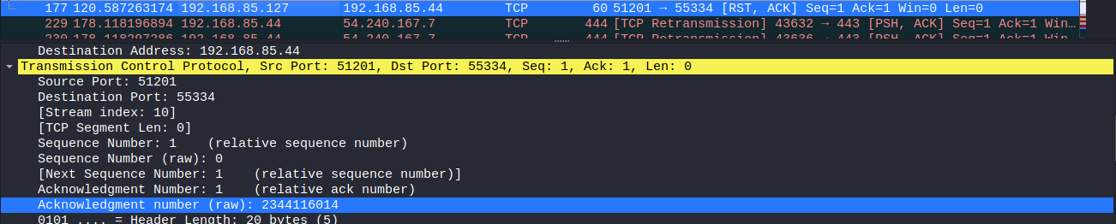

Ara la pagina per defecte sera la que ha enviart el usuari:

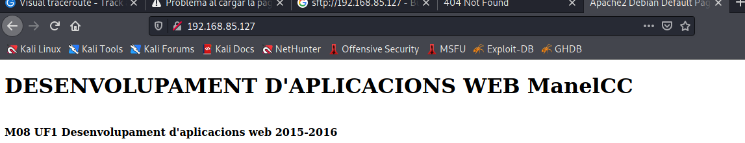

Tabé esta editat el archiu hosts per enviar per enllaç:

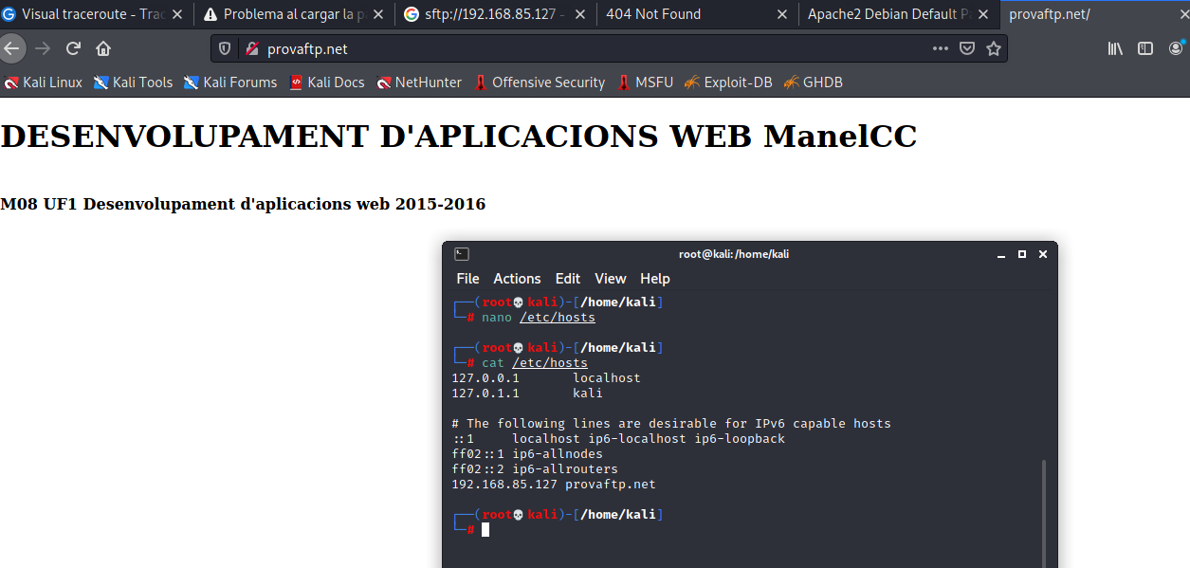

1. Connexió al servidor FTP des de gFTP o FileZilla
   * Configura el servidor perquè treballi en de PORT i utilitzi pel canal d'enviament i recepció de dades el port 20.

No he pogut habilitar el port 20 però teoricament es això:

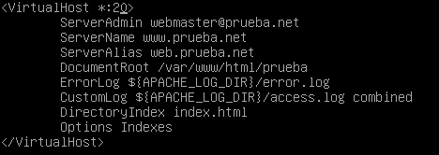

* + Configura gFTP per treballar amb connexions no passives (FTP--> Preferències-->FTP --> Desactiva l'opció “Transferència de fitxers passiva”).
  + Deshabilita en el client la connexió en mode PASSIU.
  + Crea el fitxer prova00.html al teu ordinador amb el següent codi:

<html>

<b><h1>NOVA WEB CREADA PEL DESENVOLUPADOR daw</h1></br><br>

</html>

* + A la teva màquina host, posa en marxa el programa wireshark i captura paquets TCP.
  + Connectat al servidor FTP com usuari daw i crea una carpeta de nom public_html dins del seu directori personal.
  + Ara fes una tranferència del fitxer prova00.html a la carpeta que has creat abans.
  + Tanca la connexió.
  + Tanca la captura de paquets amb wireshark.
  + Comprova amb el programa wireshark els ports utilitzats pel client per obrir una canal de control i el canal de dades.
  + Comprova amb el programa wireshark els ports utilitzats pel servidor per obrir una canal de control i el canal de dades.
  + Indica si el servidor està treballant de manera passiva o activa.
  + Fes una llista de les ordres enviades pel client al servidor.
  + Fes una llista dels missatges enviats pel servidor al client, i el seu significat.

1. Connexió segura via SSH
   * Crea el fitxer daw.html al teu ordinador amb el següent codi:

<html>

<b><h1>SEGONA P&Agrave;GINA WEB</h1></br><br>

</html>

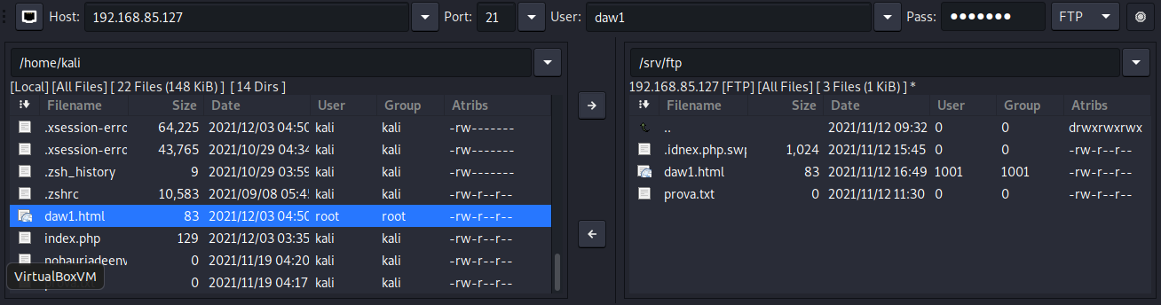

* + Fes una tranferència del fitxer daw.html a la carpeta /var/www.



* + Accedeix a la web des del navegador indicant l'adreça http://Adreça_IP/daw.html.

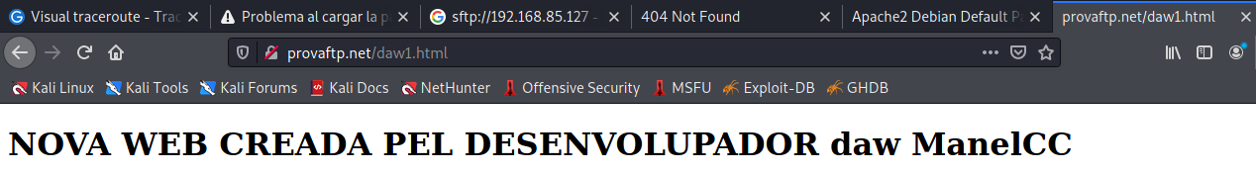

1. Connexió via navegador
   * D'acord amb la informació que tens a la documentació, estableix una connexió com usuari daw al servidor FTP utilitzant el client Firefox.
   * 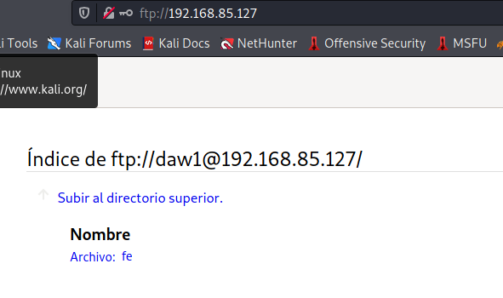Estableix una connexió en mode anònim al servidor amb Firefox.

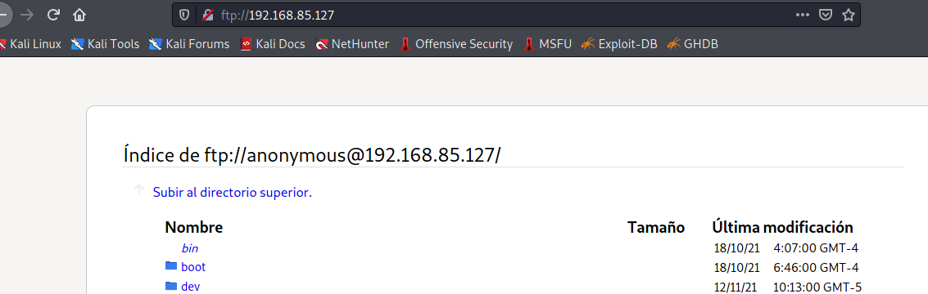

* + Instal·la el complement FireFTP i connecta't al servidor des de Firefox com usuari daw.

No he trobat el complement en el firefox.

No es pot